«Предметно-развивающая среда и обучение
детей дошкольного возраста английскому языку»
Седова А. В., учитель английского языка,
КГКП я/с «Балғын», г. Сарань

Роль предметно-развивающей среды в обучении детей дошкольного возраста английскому языку очень велика. Современным педагогам нужно создавать эту среду с учетом инноваций. Чем содержательней и красочней будет обстановка вокруг, тем успешнее будет проходить процесс обучения. Всё яркое и креативное вызывает у детей эмоциональный отклик и пробуждает мотивацию к определённым действиям.
Знаменитый педагог Ш.А. Амонашвили утверждает, что такая среда «запускает» природные речевые механизмы, которые у детей дошкольного возраста являются гибкими и пластичными. Это как раз то, что нужно для изучения английского языка.
Для того чтобы формирование речевых умений и навыков происходило быстрее и эффективнее, необходимо правильно организовывать обучающую среду. Для успешной реализации поставленных целей среда должна соответствовать определённым характеристикам:
- содержательность,
- современность,
- доступность,
- креативность,
- эстетичность,
- полифункциональность,
- безопасность.
Именно в этих условиях речевые навыки и умения становятся более прочными и гибкими.
Правильно созданная среда содействует организации обучающего процесса, способствует развитию и воспитанию подрастающего поколения.
При создании предметно-развивающей среды в обучении дошкольников необходимо учитывать ведущую роль игровой деятельности. В организации обучения дошкольников английскому языку мной используются авторские инновационные пособия.
Интерактивное дидактическое пособие «Cat» можно использовать как для введения нового материала, так и для закрепления и определения уровня знаний, умений и навыков по английскому языку по теме «Food» - «Еда». Оно изготовлено из фетра, основа сделана из ПВХ. Хвостик служит подпоркой. Перед детьми ставится кошка, и выкладываются продукты питания. Им предлагается покормить Cat. Все картинки продуктов заламинированы, для более долгосрочного использования. Ребёнок выбирает то, чем будет кормить кошку. Но сначала нужно назвать это слово на английском языке. После того, как ребёнок называет выбранный продукт на английском, он кладёт в рот кошке картинку и она проваливается в животик. Живот у Cat сделан из прозрачной плотной плёнки, так, что дети видят, что съела кошка. Эта игра вызывает восторг у детей и им хочется играть в неё снова и снова. Частое повторение одних и тех же слов, способствует прочному и долговременному запоминанию. Инновационное дидактическое пособие «Cat» выводит процесс обучения английскому языку на новый уровень, позволяет в интересной игровой форме изучить лексический материал. По аналогичному принципу можно изготовить другие пособия, например, «Monkey» для изучения слов по теме «Fruit» - «Фрукты», «Pig» для изучения слов по теме «Vegetables» - «Овощи» и т.д.
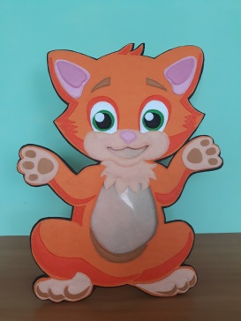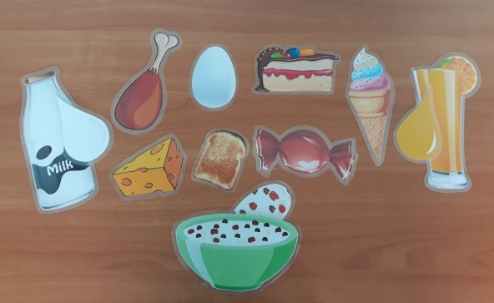
Ещё одной из инноваций является универсальное дидактическое пособие «Обучающий планшет». Его можно использовать как для групповой, так и для индивидуальной работы на всех этапах игровой деятельности. Обучающий планшет максимально приближен к оригиналу и является нетехническим вспомогательным средством обучения. Под вспомогательными средствами обучения иностранным языкам следует понимать все материалы, все орудия учебного процесса, благодаря которым поставленные цели обучения и решение конкретных задач более успешно достигается за рациональное время при минимальной затрате учебных усилий. Главное назначение вспомогательных средств – оптимизировать, насколько это оказывается возможным, учебно-воспитательный процесс, создать более или менее ярко выраженную иллюзию приобщения к языковой среде. Первая сторона служит для введения новой лексики, вторая – для её закрепления. Планшет сделан из фетра, внутренняя основа из ПВХ. Все модули игры крепятся на магнитные или железные кнопки, что позволяет легко прикреплять и снимать нужные модули. Сзади имеется замок. Это позволяет хранить фигурки внутри, когда они не нужны. Обучающий планшет можно изготовить на любую тему. Он привлекает внимание детей и активизирует их деятельность. Он очень удобен в применении. Работа с ним напоминает реальную игру в настоящем планшете, очень красочную и яркую, что способствует непроизвольному запоминанию новой лексики. Планшеты можно создавать абсолютно на любые темы.
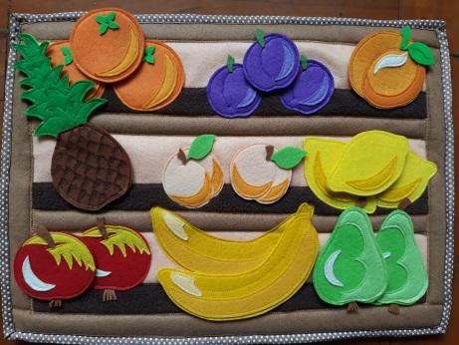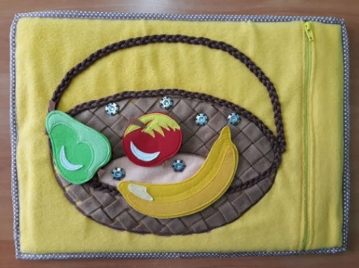
Модульная игра-театр на фланелеграфе тоже является новинкой и вызывает у детей большой интерес. Она представляет собой основу, на которую крепится фон, соответствующий сюжету (лес, поляна, берег моря, помещение). Все модули сделаны из фланели, что позволяет легко их снимать и добавлять. Педагог выбирает тему, повторение которой хочет провести. Составляет интересный сюжет, создавая какую-либо проблемную ситуацию. Разрешая проблему, дети закрепляют имеющиеся знания по английскому языку на практике. Например, игра-постановка «Лес Eleven» для старшего дошкольного возраста по теме «Numbers» - «Счёт». Педагог рассказывает детям, что девочка – girl гуляла на поляне со своей любимой собакой – dog. Вдруг, налетели тучи, сверкнула молния (во время рассказа педагог убирает солнце, добавляет молнию), ударил гром. Dog испугалась и убежала в волшебный лес. Девочка не могла попасть туда, села на траву и заплакала. На помощь ей прилетела Owl – сова, которая подсказала, что нужно выполнить три задания, чтобы попасть в волшебный лес. «Но только запомни, что этот лес называется «Eleven». Это поможет тебе!» - сказала сова. Первое задание – посчитать цветы на поляне на английском языке (дети считают хором, их оказывается 11 - eleven). Второе задание – посчитать яблоки на деревьях на английском языке (дети выходят по одному, считают индивидуально, их оказывается 11 - eleven). Третье задание – угадать, сколько волшебных ламп спрятано в лесу (дети должны догадаться, что их тоже 11 - eleven). Перед детьми появляется волшебная лампа, девочка трёт её и загадывает, чтобы собака вернулась к ней. Dog выбегает из леса. Все рады и счастливы. Педагог хвалит детей за то, что они помогли девочке встретиться с её собакой. Используя данную игровую методику, педагог помимо основной задачи – закрепление английской лексики, реализует много других развивающих и воспитательных целей.
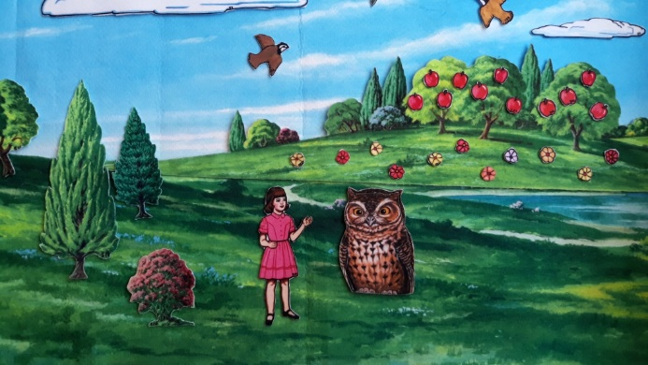
Современным педагогам необходимо помнить не только о том, что нужно использовать инновационные подходы к организации обучения детей дошкольного возраста, создавать вокруг них предметно-развивающую среду, но и то, что изучение английского языка должно погружать детей в «Страну улыбок». Доброжелательное, позитивное отношение педагога во все времена будет ключом к детским сердцам.

